Советы обучающимся по выбору профессии

ХОЧУ-МОГУ-НАДО
Правильный выбор профессии позволяет реализовать свой творческий потенциал, избежать разочарования, оградить себя от неуверенности в завтрашнем дне.

Какой выбор профессии можно считать правильным?

Во-первых, будущая работа должна быть в радость, а не в тягость (ХОЧУ).

Во-вторых, вы должны обладать набором профессионально важных для этой работы качеств (МОГУ).

В-третьих, эта профессия должна пользоваться спросом на рынке труда (НАДО).

Представим три слагаемых правильного выбора в виде трех окружностей.
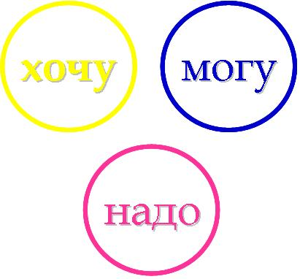

Если требования рынка труда, возможности и желания самого человека даже не пересекаются, это означает: он хочет делать то, чего делать не может в ситуации, когда это никому не надо.

Требования рынка, возможности и желания человека могут пересекаться.
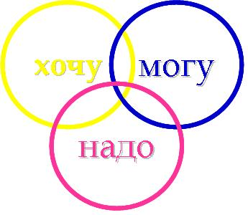

Этот случай, вариант, дающий возможность получать вознаграждение за работу, приносящую удовольствие.
СОВЕТЫ:
- Проанализируйте ситуацию на рынке труда. Обратите внимание на то, что с каждым годом появляются все новые профессии. Будьте готовы к тому, что придется регулярно повышать квалификацию, осваивать смежные специальности. Не бойтесь того, что выбор профессии сейчас, фатальным образом определит всю Вашу судьбу. Изменение выбора, освоение новой специальности сделает Вас ценным специалистом, востребованным в междисциплинарных областях деятельности. Первая профессия, даже если Вы затем передумаете и найдете что-то более привлекательное, пригодится в неожиданных ситуациях.
- Не ставьте во главу угла свои или чужие представления о престижности профессии. Экономист или психолог ничуть не более полезен для общества, чем химик или слесарь. Престижность профессии должна учитываться - но после учета Ваших интересов и способностей. Иначе будете владеть (если будете) "модной", но не приносящей удовольствия специальностью.
- При выборе профессии надо учитывать, прежде всего, особенности данного вида деятельности, а не выбирать профессию только потому, что тебе нравится или не нравится человек, который занимается данным видом деятельности.
- Не увлекайтесь только внешней или какой-нибудь частной стороной профессии. За легкостью, с которой актер создает на сцене образ, стоит напряженный, будничный труд.
- Не отождествляйте школьный учебный предмет с профессией. Есть такой предмет, как иностранный язык, а профессий, где требуется способность к языку много - переводчик, экскурсовод, телефонист международной связи и др. Поэтому при выборе профессии надо учитывать, какие реальные занятия и профессии за этим предметом стоят.
- Существуют профессии, которые могут быть тебе противопоказаны, т.к. они могут ухудшить состояние здоровья.
- Не воспринимайте инструкции буквально, лучше даже, если ты творчески подойдешь к делу и разработаешь для себя свой собственный план - список необходимых для выбора профессии действий. Сюда могут быть включены: анализ предложений на рынке образования, анализ спроса на рынке труда, объективная оценка своих способностей, склонностей, знаний (с помощью тестов или как-либо еще) и т.д.

